Мастер-класс
с родителями
на тему:
«Мир искусства
Дагестана»
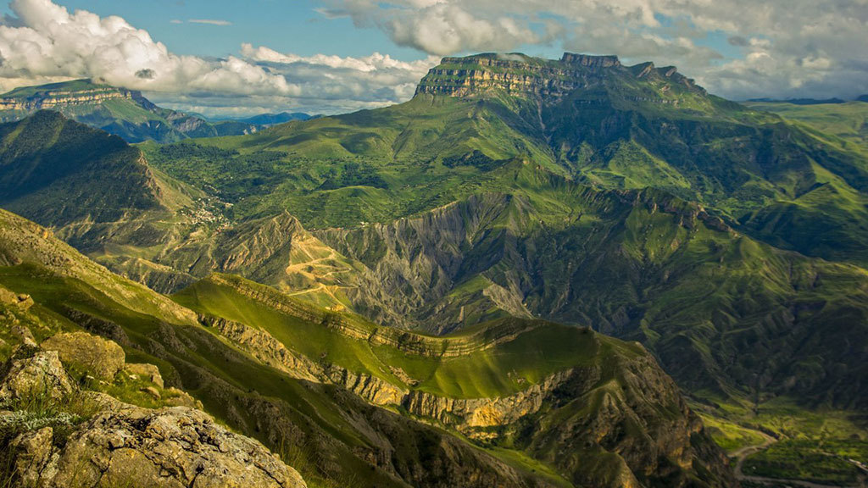
Цель :
-Формирование у родителей интереса к культуре народов Дагестана через ознакомление с народными промыслами
- Познакомить с обрядом имянаречения;
Задачи:
-Познакомить с видами декоративно -прикладного искусства разных сел Дагестана;
-Воспитывать у родителей уважение к традициям и обычаям разных народов Дагестана.
Ход
Ведущий: Ассаламу Алейкум, ДОРОГИЕ ГОСТИ!!!Да будет мир над вами! Только мирные люди могут рядом жить , крепко дружить, красиво трудиться, радоваться успехам и делать добро!
Гордитесь, дорогие! Вы родились и растете в прекрасном и славном краю - многонациональном Дагестане!!!
Ведущий: Родина - это самое великое, самое близкое и дорогое, что есть у человека. Большая она Родина у человека или малая, зависит от человека, от его знаний, умений понимать, любить и беречь Родину; Родину, как и родителей не выбирают. Они даются человеку один раз и навсегда, до конца жизни. Родина без нас не может обойтись, но мы без Родины - никогда! Так понимают Родину народы мира и народы нашей страны. Так говорили наши деды и отцы и крепко любили свою Родину Дагестан.
Ведущий: Дагестан всегда славился великими мастерами, поэтами, писателями, гостеприимством, богатством обычаев. Великий поэт Расул Гамзатов выразил свою любовь к Родине в произведениях, которые прославились на весь мир:
Когда я, объездивший множество стран,
Усталый, с дороги домой воротился.
Склонясь надо мною, спросил Дагестан:
«Не край ли далекий тебе полюбился?»
На гору взошел я и с той высоты,
Всей грудью вздохнув, Дагестану ответил:
«Немало краев повидал я, но ты
По-прежнему самый любимый на свете.

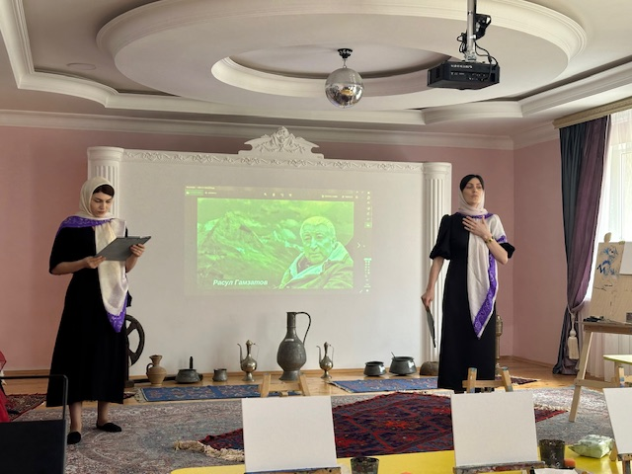

Ведущий: Уважаемые родители, мы приглашаем вас на мастер - класс под названием «МИР ИСКУССТВА ДАГЕСТАНА».

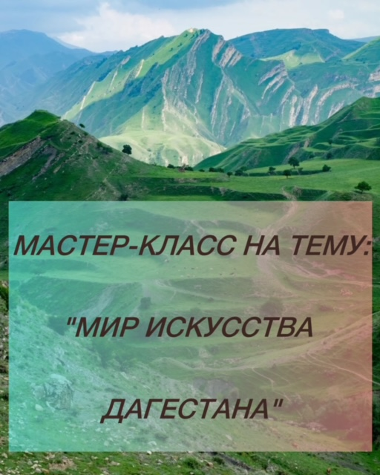

Пожалуйста, закройте все глаза и под музыку представьте тот образ, который возникает при слове «Родина».
(Родители с закрытыми глазами слушают тихую лирическую музыку)
Ведущий: Опишите те образы , которые возникли во время слушания.
Ответы родителей и гостей
Ведущий: Сегодняшний мастер-класс проведет профессиональный художник Айтекин Ахмедсафаевна. Композиция, которую мы с вами воплотим в реальность, называется «Кувшин у родника».
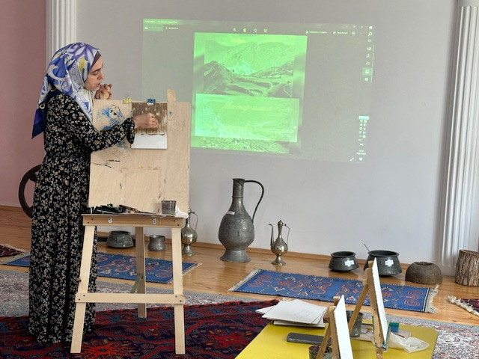

Раньше воды в каждом доме не было, и местным жителям приходилось носить её из родника. За водой ходили женщины. Воду набирали в кувшины. Они составляли обязательную часть приданого невесты. Их передавали из поколения в поколение. Такие ёмкости изготавливались из меди, поверхность их лудили. Большой кувшин имел длинное узкое горло и ручку. Отличительная черта его – широкая ножка в виде подставки и крышка, которая украшалась пикообразной ручкой. Таких особенностей у среднего кувшина нет, он был предельно простым и практичным – широкое дно с сужающимся горлышком. Маленькие девочки за водой ходили со средним сосудом, а незамужние девушки, которые достигли определенного возраста, брали к роднику большой. Его изящно носили на плече. Замужние девушки и женщины, несмотря на возраст и социальное положение, когда шли за водой, брали оба кувшина. По традиции большой кувшин девушка надевала на правое плечо, а средний брала в левую руку. Кувшины эти довольно тяжелые даже пустые. Поэтому принести в нём воду - занятие не из лёгких. Носят их за плечом с помощью широкой ленты. В противовес спереди в руку часто берут второй кувшин - поменьше.
С этим кувшином связан интересный старый ритуал. Когда юноша хотел жениться, он мог прийти на родник, куда «стекались» все молодые девушки, присмотреть понравившуюся девушку и попросить у неё напиться. Как раз из этого кувшина девушка давала воды путнику.
Юноша утолял жажду, а сам тем временем присматривался - если девушка ему нравилась, он организовывал знакомство с её семьей.

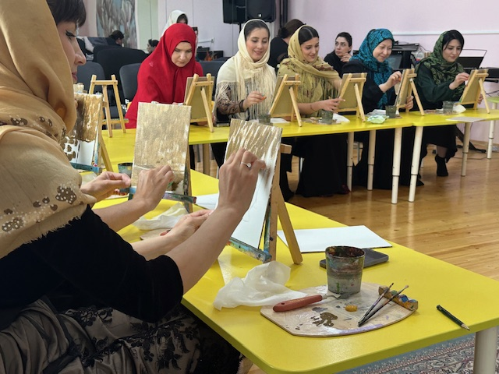

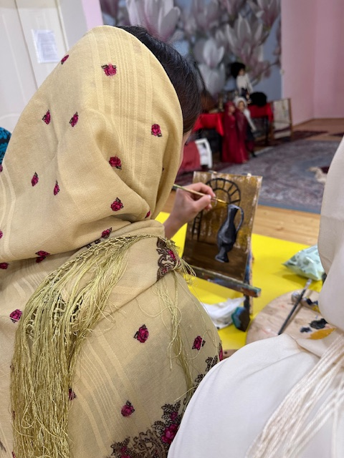
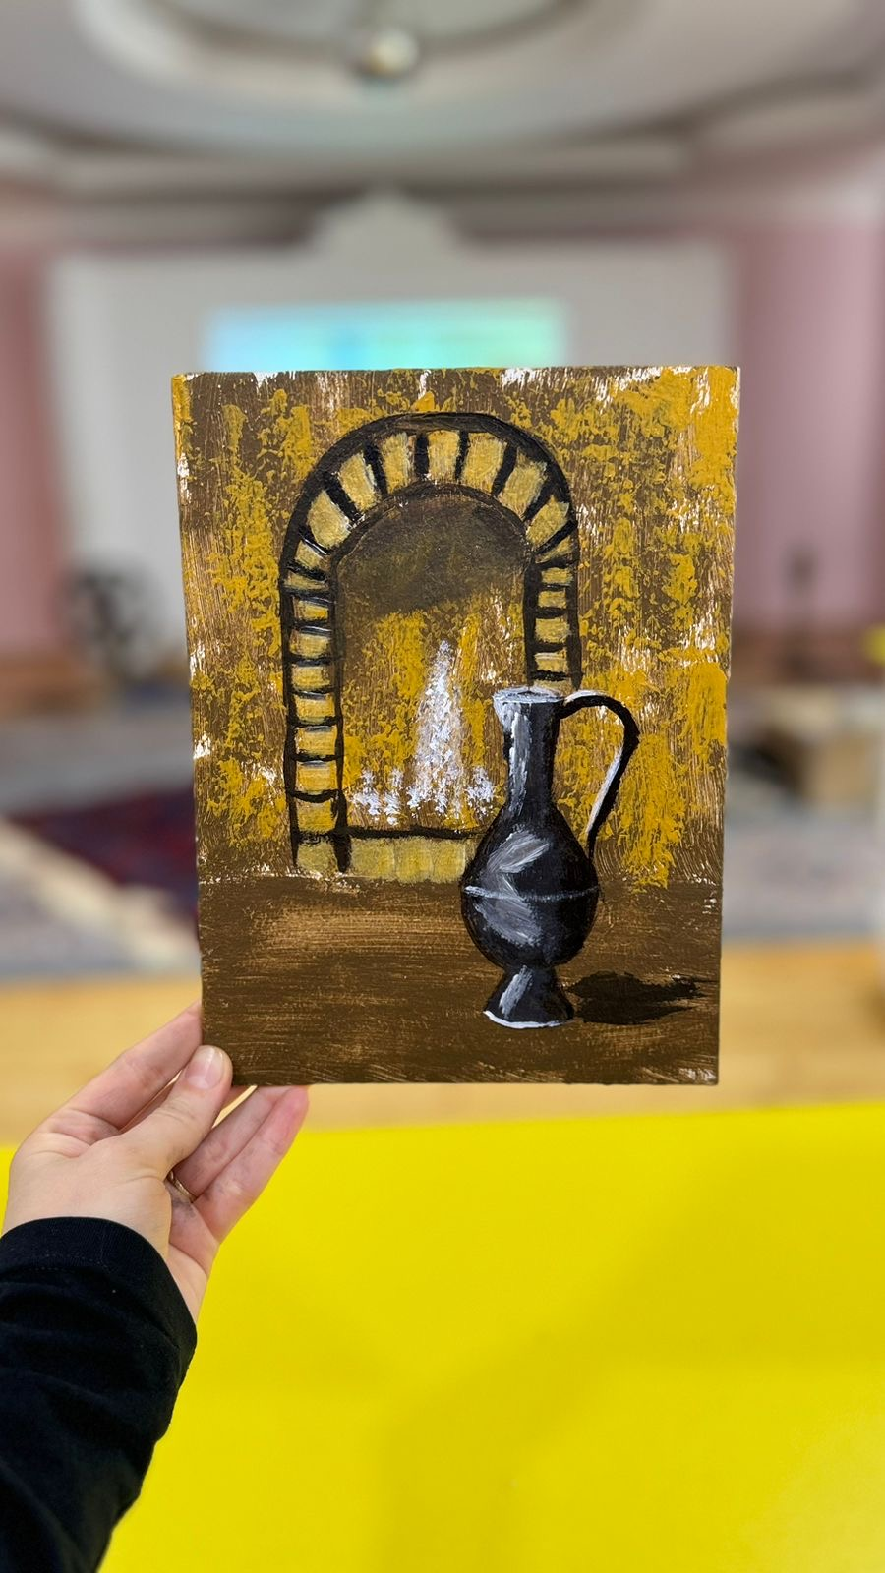
Ведущий: Вот и наши участники завершили свои работы. Покажите всем присутствующим свое творение. Пусть все полюбуются.

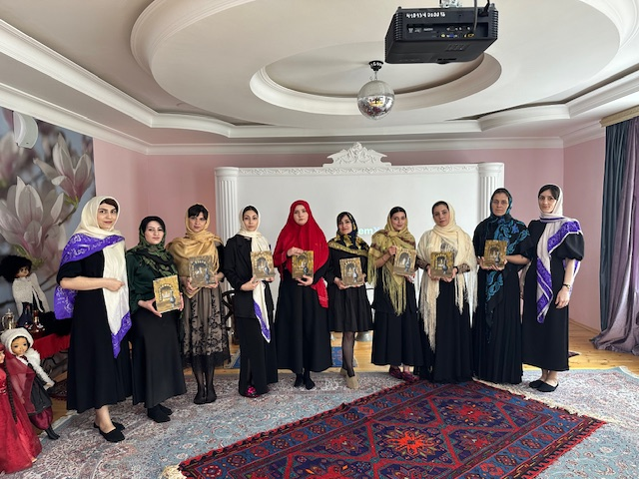

Ведущий: Дагестанский народ богат своими традициями, обычаями. Ежедневно на нашей планете рождается более миллиона людей.
Имя - самый дорогой и первый подарок,который получает ребенок от своих родителей. Очень ответственно относятся родители к выбору имени. Нет, не случайное имя становится именем. Советуются с родителями, советуются с родными, со старожилами рода, аула, вспоминают имена добрых предков.
Ведущий: Прежде всего новорожденному дается имя покойного деда, прадеда, бабушки, прабабушки. Выбирается имя наиболее желанное для родителей, для семьи , для всего рода и народа. Присваивается имя, которое может стать человеку символом чести и совести, мужества и стойкости.
Обряд имянаречения
Ведущий: Когда рождается ребенок , чтобы исполнить обряд имянаречения, родители приглашают самых почтенных людей своего рода во главе с муллой. В честь новорожденного делали угощения.
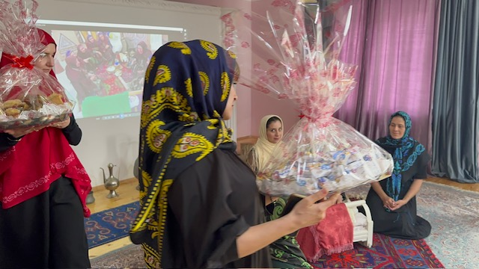
Ребенка выносят на подушке к мулле. Мулла берет младенца на руки и читает молитву, сначала в правое ухо и восклицает три раза:
«Да будет он Ахмед», затем три раза в левое ухо, после чего присутствующие на этом обряде повторяют фразу «Ахмед, Да благославит Его Аллах и приветствует».
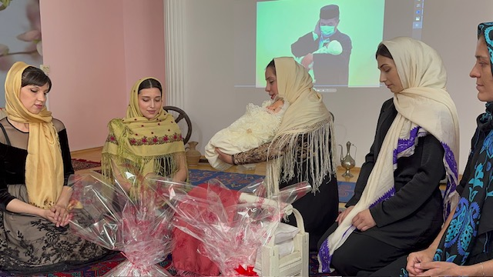

После обряда имянаречения, мулла передает ребенка из рук в руки всем присутствующим. Каждый присутствующий передает ребенка до тех пор, пока ребенок не попадет в руки матери.
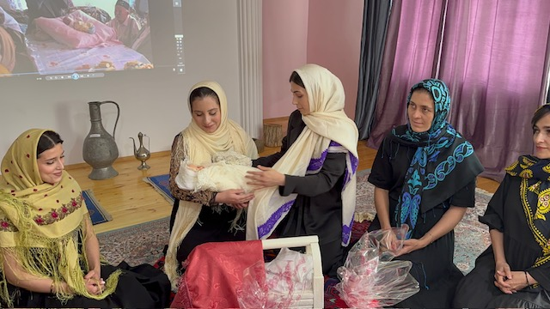
Когда гости прощаются с хозяином после праздничного угощения, каждый отдельно желает младенцу доброго здоровья и долгой жизни . Вот и вся церемония имянаречения младенцу. Нести свое имя надо гордо, чтобы ни дурная слава, ни плохие поступки не замарали его. Важно, чтобы имя передавалось из поколения в поколение и без стыда сравнивалось с именами лучших представителей дагестанского народа1
Ведущий: Дорогие родители, уважаемые гости на этом на мастер-класс проходит к концу. И, в заключении, хотелось бы сказать, что мы не должны терять высокие духовно-нравственные качества дагестанцев, исторические традиции наших народов. Это залог единого и сильного Дагестана!!!
Ведущий: Спасибо всем за внимание.

